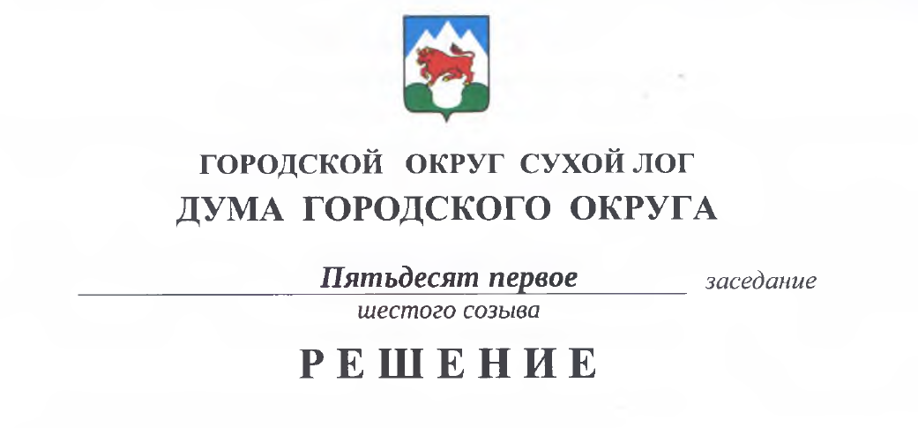
от 24.06.2021 № 395-РД

Об утверждении Положения об организации профессионального образования и дополнительного профессионального образования лиц, замещающих муниципальные должности,
и муниципальных служащих городского округа Сухой Лог

В соответствии с пунктом 8.1 части 1 статьи 17 Федерального закона от 06 октября 2003 года № 131-ФЗ «Об общих принципах организации местного самоуправления в Российской Федерации», с подпунктом 7 пункта 1 статьи 11 Федерального закона от 2 марта 2007 года № 25-ФЗ «О муниципальной службе в Российской Федерации», руководствуясь пунктом 2 статьи 13 Закона Свердловской области от 29 октября 2007 года № 136-ОЗ «Об особенностях муниципальной службы на территории Свердловской области», Законом Свердловской области от 26 декабря 2008 года № 146-ОЗ «О гарантиях осуществления полномочий депутата представительного органа муниципального образования, члена выборного органа местного самоуправления, выборного должностного лица местного самоуправления в муниципальных образованиях, расположенных на территории Свердловской области», Дума городского округа
РЕШИЛА:
1. Утвердить Положение об организации профессионального образования и дополнительного профессионального образования лиц, замещающих муниципальные должности, и муниципальных служащих городского округа Сухой Лог (прилагается).
2. Настоящее решение опубликовать в газете «Знамя Победы» и разместить на официальном сайте городского округа Сухой Лог в информационно-телекоммуникационной сети Интернет.
3. Контроль исполнения настоящего решения возложить на мандатную комиссию Думы городского округа (И.В. Коновалова).

Председатель Думы городского округа Е.Г. Быков
Глава городского округа Р.Ю. Валов

Утверждено
решением Думы
городского округа
от __________ № ______

Положение об организации профессионального образования и дополнительного профессионального образования лиц,
замещающих муниципальные должности,
и муниципальных служащих городского округа Сухой Лог

Глава 1. Общие положения

1. Положение об организации профессионального образования и дополнительного профессионального образования лиц, замещающих муниципальные должности, и муниципальных служащих городского округа Сухой Лог (далее - Положение) разработано в соответствии с Федеральным законом от 6 октября 2003 года № 131-ФЗ «Об общих принципах организации местного самоуправления в Российской Федерации» и Уставом городского округа Сухой Лог в целях повышения эффективности деятельности органов местного самоуправления городского округа Сухой Лог.
2. Настоящее Положение определяет порядок предоставления профессионального образования и дополнительного профессионального образования следующих категорий лиц:
1) Главы городского округа Сухой Лог, депутатов Думы городского округа (далее - лица, замещающие муниципальные должности);
2) муниципальных служащих, замещающих должности муниципальной службы в органах местного самоуправления городского округа Сухой Лог (далее - муниципальные служащие).
3. Основные понятия, используемые в настоящем Положении:
1) профессиональное образование - вид образования, который направлен на приобретение обучающимися в процессе освоения основных профессиональных образовательных программ знаний, умений, навыков и формирование компетенции определенных уровня и объема, позволяющих вести профессиональную деятельность в определенной сфере и (или) выполнять работу по конкретным профессии или специальности;
2) дополнительное профессиональное образование включает в себя профессиональную переподготовку и повышение квалификации;
3) повышение квалификации муниципальных служащих и лиц, замещающих муниципальные должности - форма обновления знаний и совершенствования навыков в связи с повышением требований к уровню их квалификации и необходимостью освоения ими новых способов решения профессиональных задач;
4) профессиональная переподготовка муниципальных служащих и лиц, замещающих муниципальные должности - форма получения дополнительных знаний и навыков, необходимых для выполнения нового вида профессиональной служебной деятельности или получения ими дополнительной квалификации (перепрофилирования) на базе имеющегося высшего и (или) среднего профессионального образования.

Глава 2. Цели и принципы организации профессионального образования и дополнительного профессионального образования

4. Целями профессионального образования и дополнительного профессионального образования являются:
1) постоянное и гарантированное обеспечение уровня профессионального образования, соответствующего содержанию и объему полномочий по должности;
2) совершенствование, получение дополнительных знаний для выполнения нового вида профессиональной деятельности;
3) получение дополнительной квалификации;
4) повышение эффективности управленческой деятельности органов местного самоуправления и должностных лиц местного самоуправления городского округа Сухой Лог.
5. Организация профессионального образования и дополнительного профессионального образования осуществляется на основании следующих основных принципов:
1) непрерывность и обязательность профессионального образования и дополнительного профессионального образования лиц, замещающих муниципальные должности, и муниципальных служащих, как неотъемлемой части исполнения должностных обязанностей в соответствии с квалификационными требованиями по должности;
2) обеспечение опережающего характера обучения с учетом перспектив развития городского округа Сухой Лог, усложнения функций и полномочий органов местного самоуправления и муниципальных учреждений, внедрения современных инновационных технологий, современных научных достижений;
3) целевая профессиональная подготовка лиц, замещающих муниципальные должности, и муниципальных служащих по направлению подготовки и специализации в соответствии с квалификационными требованиями по должности, а также для формирования кадрового резерва, использование обязательных и дополнительных программ дополнительного профессионального образования при обучении;
4) дифференциация программ дополнительного профессионального образования в зависимости от групп должностей и профессиональной специализации муниципальных служащих.
6. Профессиональное образование и дополнительное профессиональное образование осуществляются без отрыва или с отрывом от работы.

Глава 3. Порядок организации профессионального образования

7. В целях формирования высококвалифицированного кадрового состава органы местного самоуправления городского округа Сухой Лог могут осуществлять организацию профессионального образования для лиц, замещающих муниципальные должности, муниципальных служащих, получающих образование соответствующего уровня впервые на договорной основе в соответствии с законодательством Российской Федерации об образовании и с учетом положений федерального законодательства о муниципальной службе.
8. Основанием для получения лицами, замещающими муниципальные должности, профессионального образования за счет средств местного бюджета является потребность в получении профессионального образования для осуществления соответствующих полномочий и принятия квалифицированных решений в процессе своей деятельности.
9. Основанием для получения муниципальными служащими профессионального образования за счет средств местного бюджета является решение представителя нанимателя (работодателя) при наличии потребности в получении профессионального образования для исполнения соответствующих должностных обязанностей.
10. Обучение лиц, замещающих муниципальные должности, и муниципальных служащих осуществляется в соответствии с муниципальной программой на очередной финансовый год.

Глава 4. Порядок организации повышения квалификации

11. Организация повышения квалификации осуществляется в отношении лиц, замещающих муниципальные должности, и муниципальных служащих городского округа Сухой Лог.
12. Основанием для направления лиц, замещающих муниципальные должности, на повышение квалификации за счет средств местного бюджета является потребность в обучении по дополнительным профессиональным программам повышения квалификации для осуществления соответствующих полномочий и принятия квалифицированных решений в процессе своей деятельности.
13. Основаниями для направления муниципальных служащих органов местного самоуправления городского округа Сухой Лог на повышение квалификации за счет средств местного бюджета являются:
1) решение представителя нанимателя (работодателя);
2) решение аттестационной комиссии о соответствии муниципального служащего замещаемой должности муниципальной службы при условии успешного освоения им дополнительной профессиональной программы дополнительного профессионального образования;
3) назначение муниципального служащего в порядке должностного роста на иную должность муниципальной службы;
4) включение муниципального служащего в кадровый резерв для замещения должности муниципальной службы;
5) поступление гражданина на муниципальную службу впервые.
14. Повышение квалификации осуществляется в пределах объема ассигнований местного бюджета, предусмотренных решением Думы городского округа, в соответствии с планом мероприятий по организации дополнительного профессионального образования лиц, замещающих муниципальные должности, муниципальных служащих городского округа Сухой Лог на очередной календарный год и плановый период (далее - план обучения).
Очередной календарный год - год, следующий за текущим календарным годом.
Плановый период - два календарных года, следующие за очередным календарным годом.
15. В план обучения не включаются и на обучение не направляются лица, замещающие муниципальные должности, муниципальные служащие:
1) обучающиеся в образовательных организациях высшего образования по специализации должности муниципальной службы по заочной форме обучения;
2) достигшие возраста 65 лет;
3) находящиеся в длительных отпусках (по беременности и родам, по уходу за ребенком и других);
4) получавшие дополнительное профессиональное образование (прошедшие профессиональную переподготовку и (или) повышение квалификации) в течение предыдущих трех лет.
16. Муниципальные служащие, указанные в подпункте 4 пункта 15 настоящего Положения, не включенные в план обучения, направляются на обучение по решению представителя нанимателя (работодателя) в случае необходимости получения ими профессиональных знаний и (или) специальных навыков, которые требуются для эффективной реализации органами местного самоуправления городского округа Сухой Лог своих полномочий.
17. Формирование плана обучения осуществляют уполномоченные лица (кадровые службы) органов местного самоуправления городского округа Сухой Лог.
18. План обучения должен содержать фамилию, имя, отчество и наименование должности лиц, замещающих муниципальные должности, муниципальных служащих органа местного самоуправления городского округа Сухой Лог, которых планируется направить для прохождения обучения, тематику обучения (с учетом специализации деятельности), вид обучения, форму обучения (с отрывом от работы либо без отрыва от работы), источник финансирования расходов.
19. План обучения утверждается соответственно председателем Думы городского округа (в отношении депутатов Думы городского округа, муниципальных служащих, замещающих должности в аппарате Думы городского округа), Главой городского округа Сухой Лог (в отношении Главы городского округа Сухой Лог, муниципальных служащих, замещающих должности в Администрации городского округа Сухой Лог), председателем Счетной палаты городского округа Сухой Лог (в отношении муниципальных служащих, замещающих должности в Счетной палате городского округа Сухой Лог), руководителями отраслевых (функциональных) органов Администрации городского округа Сухой Лог (в отношении муниципальных служащих, замещающих должности в соответствующих отраслевых (функциональных) органах Администрации городского округа Сухой Лог).
20. В соответствии с утвержденным планом обучения соответствующим органом местного самоуправления городского округа Сухой Лог осуществляется подготовка проектов договоров (муниципальных контрактов) на осуществление мероприятий в рамках профессионального образования и (или) дополнительного профессионального образования кадров.
21. Корректировка планов обучения осуществляется в случае изменения объема финансирования расходов на осуществление мероприятий в рамках дополнительного профессионального образования кадров, изменения в составе лиц, подлежащих направлению на обучение, изменения потребности в получении дополнительного профессионального образования в соответствующем органе местного самоуправления городского округа Сухой Лог.

Глава 5. Порядок организации профессиональной переподготовки

22. Организация профессиональной переподготовки осуществляется в отношении лиц, замещающих муниципальные должности, муниципальных служащих.
23. Основанием для направления лиц, замещающих муниципальные должности, на профессиональную переподготовку за счет средств местного бюджета является потребность в обучении по дополнительным профессиональным программам профессиональной переподготовки для осуществления соответствующих полномочий и принятия квалифицированных решений в процессе своей деятельности.
24. Основаниями для направления муниципальных служащих на профессиональную переподготовку за счет средств местного бюджета являются:
1) назначение муниципального служащего в порядке должностного роста на иную должность муниципальной службы (не позднее двух лет с момента назначения муниципального служащего на иную должность муниципальной службы в порядке должностного роста);
2) включение муниципального служащего в кадровый резерв для замещения должности муниципальной службы;
3) решение аттестационной комиссии о соответствии муниципального служащего замещаемой должности муниципальной службы при условии получения дополнительного профессионального образования;
4) изменение вида профессиональной служебной деятельности муниципального служащего.
25. Профессиональная переподготовка осуществляется в пределах объема ассигнований местного бюджета, предусмотренных решением Думы городского округа, в соответствии с планом обучения.
26. Дополнительные гарантии в виде получения дополнительного профессионального образования (профессиональная переподготовка и повышение квалификации) муниципальным служащим городского округа Сухой Лог и повышения квалификации депутатам Думы городского округа, Главе городского округа Сухой Лог могут предоставляться за счет средств областного бюджета Свердловской области, которые установлены Постановлением Правительства Свердловской области от 02.04.2020 № 187-ПП «О предоставлении за счет средств областного бюджета дополнительных гарантий в виде получения дополнительного профессионального образования муниципальным служащим, замещающим должности муниципальной службы в органах местного самоуправления, аппаратах избирательных комиссий муниципальных образований, расположенных на территории Свердловской области, и повышения квалификации депутатам представительных органов муниципальных образований, членам выборных органов местного самоуправления, выборным должностным лицам местного самоуправления в муниципальных образованиях, расположенных на территории Свердловской области».

Глава 6. Финансирование расходов, связанных с организацией профессионального образования и дополнительного профессионального образования

27. Финансирование расходов, связанных с организацией профессионального образования и дополнительного профессионального образования лиц, замещающих муниципальные должности и муниципальных служащих городского округа Сухой Лог осуществляется за счет средств бюджета городского округа Сухой Лог.
Финансирование расходов, связанных с организацией профессионального образования и дополнительного профессионального образования лиц, замещающих муниципальные должности, и муниципальных служащих городского округа Сухой Лог может осуществляться за счет иных источников, предусмотренных законодательством Российской Федерации, законодательством субъекта Российской Федерации.
28. Расходы, связанные с организацией профессионального образования и дополнительного профессионального образования лиц, замещающих муниципальные должности, и муниципальных служащих городского округа Сухой Лог могут предусматриваться муниципальными программами городского округа Сухой Лог по развитию муниципальной службы, а также государственными программами Свердловской области по развитию муниципальной службы.

